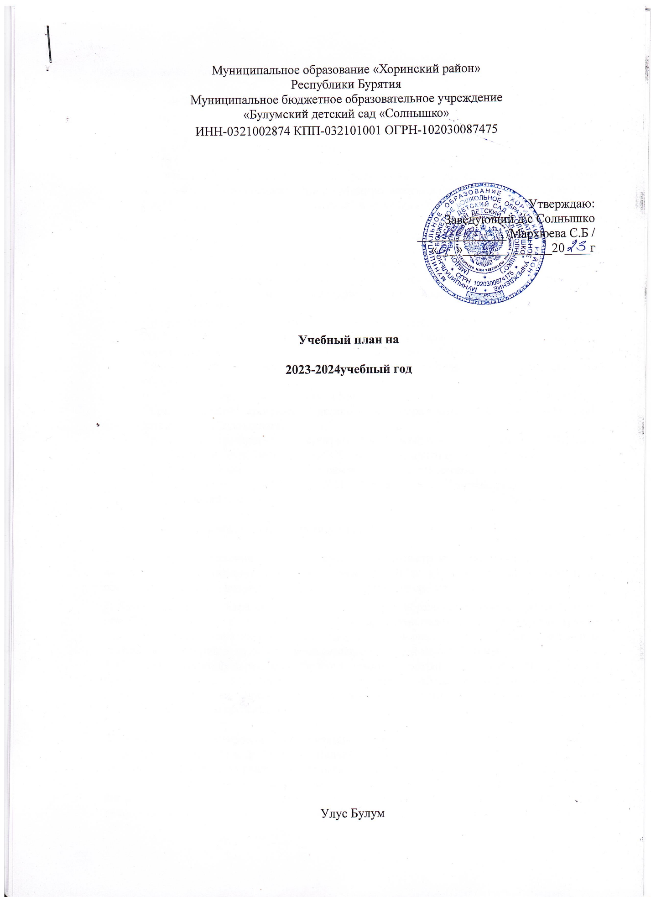

**Пояснительная записка к учебному плану 2023 –2024учебный год**

Базисный учебный План МБДОУ «Булумский детский сад «Солнышко» разработан в соответствии с:

* Федеральным законом Российской Федерации от 29 декабря 2012 г. N 273 -ФЗ "Об образовании в Российской Федерации»;
* Порядком организации и осуществления образовательной деятельности по основным обще- образовательным программам – образовательным программам дошкольного образования». Приказ Минпросвещения России от 31.07.2020 № 373;
* СанПин 1.2.3685-21 «Гигиенические нормативы и требования к обеспечению безопасности и (или) безвредности для человека факторов среды обитания» (Постановление Главного государственного санитарного врача Российской Федерации от 28.01.2021 №2);
* СП 2.4.3648-20 "Санитарно-эпидемиологические требования к организациям воспитания и обучения, отдыха и оздоровления детей и молодежи" (Постановление Главного государственного санитарного врача Российской Федерации от 28. 09.2020 г. №28);
* Приказ Министерства образования и науки Российской Федерации от 17 октября 2013 г. N 1155 г. Москва "Об утверждении федерального государственного образовательного стандарта дошкольного образования" ФГОС;
* Лицензией на право осуществления образовательной деятельности по образовательным программам;
* (ФОП ДО) утвержденная Приказом Минпросвещения РФ от 25.11.2022 г. № 1028;
* Образовательной программы дошкольного образования МБДОУ «Булумский детский сад «Солнышко»;
* Примерная образовательная программа «От рождения до школы» Н.Е.Веракса, Т.С.Комарова, М.А. Васильева ФГОС ДО. (инвариантная часть, базовая);
* Примерная образовательная программа для детей старшего дошкольного возраста

«Амар мэндэ-э!», Гунжитова Г-Х.Ц., Дареева О.А., Шожоева Б.Д. (вариативная часть, дополнительная).

Основополагающие функции дошкольного уровня образования:

1. Обучение и воспитание ребенка дошкольного возраста как Гражданина Российской Федерации, формирование основ его гражданской и культурной идентичности на соответствующем его возрасту содержании доступными средствами.

2. Создание единого ядра содержания дошкольного образования, ориентированного на приобщение детей к традиционным духовно-нравственным и социокультурным ценностям российского народа, воспитание подрастающего поколения как знающего и уважающего историю и культуру своей семьи, большой и малой Родины.

3. Создание единого федерального образовательного пространства воспитания и обучения детей от рождения до поступления в начальную школу, обеспечивающего ребенку и его родителям (законным представителям) равные, качественные условия ДО, вне зависимости от места проживания.

Учебный план ориентирован на организацию образовательной деятельности в режиме 5-ти дневной учебной недели. Продолжительность учебного года составляет 36 недель (с 1 сентября по 31 мая). Для реализации программы в полном объеме мониторинг проводится в первые недели сентября и первые недели мая. С 31.12.23г. по 08.01.24г. для воспитанников проводятся зимние каникулы, во время которых организуется непосредственно образовательная деятельность только эстетически-оздоровительного цикла. Данный учебный план составлен для организации деятельности с детьми раннего возраста с 1,6 до 3 лет и дошкольного возраста с 4 до 7 лет.

Одной из форм работы с дошкольниками является организованная образовательная деятельность.

В ДОУ на 2023 -2024 год функционирует 1 разновозрастная группа из 2 –х подгрупп

Нахождение в одной группе детей разного возраста имеет много плюсов: ребёнку проще перенять навыки деятельности у другого ребёнка, чем у взрослого, поэтому младшие дети в таких группах быстрее развиваются и усваивают программу обучения. Старшие дети чувствуют ответственность за младших, понимают, что являются примером для подражания, это способствует улучшению личностных характеристик.

Сложность при организации таких групп в том, что нужно учитывать дифференциацию учебной и физической нагрузки для детей разного возраста. Если игры, занятия продуктивной деятельностью, прогулки и экскурсии проводятся совместно, то при организации НОД, чаще проводят деление на подгруппы, чтобы продолжительность занятия и величина умственной нагрузки соответствовала возрасту дошкольника.

Деление на подгруппы, зависит от состава и количества детей.

Младшая подгруппа от 1,6 до 4-х лет

Старшая подгруппа от 5 до 7лет

Длительность организованной образовательной деятельности:

В соответствии с СанПиН 2.4.1.3049-13: максимальный объем нагрузки детей во время занятий следующий:

- для детей от 1,6 до 4лет –не более 8-10-15 минут;

- для детей от 5 до 7лет – не более 15-20-25 мин;

- подготовка и проведение занятий по подгруппам с 9 часов 20мин. до 10 часов 45 мин.

Перерывы между ООД – 10 мин

Дети освобождаются от организованной образовательной деятельности:

- на период их адаптации к детскому саду;

Непосредственно образовательная деятельность с детьми осуществляется в первой половине дня до дневного сна. Ее продолжительность составляет не более 25 минут в день. В середине непосредственно образовательной деятельности статического характера проводят физкультминутку.

Для проведения диагностики в группе используются итогово-диагностические виды организованной деятельности без отмены учебной деятельности.

Базовое образование дошкольников включает в себя инвариантные и вариативные блоки.

Инвариантный блок включает в себя содержание видов организованной деятельности по программе «От рождения до школы». Вариативный блок видов организованной деятельности включает в себя содержание предметов по парциальным программам.

Индивидуальная и совместная деятельность педагога с детьми организуется без нарушения длительности прогулки.

Образовательный процесс в ДОУ обеспечивает развитие личности, мотивации и способностей детей в различных видах деятельности и охватывает следующие структурные единицы, представляющие определенные направления развития и образования детей (далее - образовательные области):

социально-коммуникативное развитие; познавательное развитие; речевое развитие;

художественно-эстетическое развитие; физическое развитие.

Учебный план состоит из двух частей:

1. инвариантной (базовой);
2. вариативной (дополнительной).

В структуре учебного плана МБДОУ выделена инвариантная (базовая) часть, реализуемая через непосредственно образовательную деятельность, и вариативная (модульная) часть, реализуемая через региональный компонент и кружковую деятельность.

В плане выделены следующие части: инвариантная и вариативная с соблюдением принципов дифференциации и вариативности.

Инвариантная часть обеспечивает выполнение обязательной части общеобразовательной программы дошкольного образования и реализуется через организованную образовательную деятельность (ООД).

Вариативная часть направлена на реализацию регионального компонента, парциальных программ и дополнительного образования (кружки).

Установлено соотношение между инвариантной и вариативной частью:

инвариантная часть – не менее 60% от общего нормативного времени, отводимого на освоение основных образовательных программ дошкольного образования.

В соответствии с требованиями комплексных программ дошкольного образования, рекомендованных Министерством образования и науки Российской Федерации, в инвариантной части плана определено минимальное количество ООД, отведённых на образовательные области, определённые в Приказе Министерства образования и науки Российской Федерации (Минобрнауки России) от 17 октября 2013 г. N 1155 г. Москва "Об утверждении федерального государственного образовательного стандарта дошкольного образования"

Инвариантная часть обеспечивает результаты освоения детьми основной образовательной программы дошкольного образования

Вариативная часть – не более 40% от общего нормативного времени, отводимого на освоение основных образовательных программ дошкольного образования.

Эта часть плана обеспечивает вариативность образования; позволяет более полно реализовать социальный заказ на общеобразовательные услуги, учитывает специфику национально-культурных, демографических, климатических условий, в которых осуществляется образовательный процесс. Реализация учебного плана предполагает обязательный учёт принципа интеграции образовательных областей в соответствии с возрастными возможностями и особенностями воспитанников, спецификой и возможностями образовательных областей.

Процесс развития дошкольника осуществляется успешно при условии его активного взаимодействия с миром. Педагоги способствуют развитию познавательной активности, любознательности, стремления к самостоятельному познанию и размышлению, развитию умственных способностей и речи. Программа обеспечивает развитие наглядно-образного мышления и воображения. Ее задача – пробудить творческую активность детей, стимулировать воображение, желание включаться в творческую деятельность. Атмосфера детского сада насыщена разнообразными ситуациями, побуждающими детей к творческой самостоятельности и проявлению фантазии. Выпускник детского сада способен самостоятельно решать доступные познавательные задачи, осознанно использует разные способы и приемы познания, проявляет интерес к экспериментированию, готовность к логическому познанию, имеет опыт успешной творческой деятельности.

Для реализации образовательных задач воспитателем составлена образовательная программа, которая включает в себя комплексно-тематические планы работы.

Одной из форм обучения являются ООД, на которых широко используются дидактические игры и упражнения, игровые ситуации, демонстрационные картины и таблицы, раздаточный материал.

Календарный учебный график на 2023– 2024 учебный год

|  |  |  |
| --- | --- | --- |
| Учебный год | Период | Количество учебных недель |
| 1 полугодие | с 01.09.2023 по 31.12.2023 | 18 недель |
| 2 полугодие | с 10.01.2024 по 31.05.2024 | 19 недель |
| График каникул | 31.12.2023 – 09.01.2024г.  01.06.2024 – 31.08.2024г. | - |
| Всего |  | 37 недель |

В соответствии с Программой План охватывает следующие структурные единицы, представляющие определённые направления развития и образования детей (далее – образовательные области):

* ОД – образовательная деятельность.

|  |  |
| --- | --- |
| Образовательные области | Содержание образовательного процесса по освоению образовательных областей |
| Физическое развитие | Физическое развитие включает   * приобретение опыта в следующих видах деятельности детей: двигательной, в том числе связанной с выполнением упражнений, направленных на развитие таких физических качеств, как координация и гибкость; способствующих правильному формированию опорно-двигательной системы организма, развитию равновесия, координации движения, крупной и мелкой моторики обеих рук, а также с правильным, не наносящем ущерба организму выполнением основных движений (ходьба, бег, мягкие прыжки, повороты в обе стороны), * формирование начальных представлений о некоторых видах спорта, овладение подвижными играми с правилами; становление целенаправленности и саморегуляции в двигательной сфере; * становление ценностей здорового образа жизни, овладение его элементарными нормами и правилами (в питании, двигательном режиме, закаливании, при формировании полезных привычек и др.). |
| Социально-коммуникативное развитие | Социально-коммуникативное развитие направлено   * на усвоение норм и ценностей, принятых в обществе, включая моральные и нравственные ценности, развитие общения и взаимодействия ребенка со взрослыми и сверстниками; * становление самостоятельности, целенаправленности и саморегуляции собственных действий; развитие социального и эмоционального интеллекта, эмоциональной отзывчивости, сопереживания, формирование готовности к совместной деятельности со сверстниками, формирование уважительного отношения и чувства принадлежности к своей семье и к сообществу детей и взрослых в Организации; * формирование позитивных установок к различным видам труда и творчества; * формирование основ безопасного поведения в быту, социуме, природе. |
| Познавательное развитие | Познавательное развитие предполагает   * развитие интересов детей, любознательности и познавательной мотивации; * формирование познавательных действий, становление сознания; * развитие воображения и творческой активности; * формирование первичных представлений о себе, других людях, объектах окружающего мира, о свойствах и отношениях объектов окружающего мира (форме, цвете, размере, материале, звучании, ритме, темпе, количестве, числе, части и целом, пространстве и времени, движении и покое, причинах и следствиях и др.), о малой родине и Отечестве, представлений о социокультурных ценностях нашего народа, об отечественных традициях и праздниках, о планете Земля как общем доме людей, об особенностях ее природы, многообразии стран и народов мира. |
| Речевое развитие | Речевое развитие включает   * владение речью как средством общения и культуры; * обогащение активного словаря; * развитие связной, грамматически правильной диалогической и монологической речи; * развитие речевого творчества; * развитие звуковой и интонационной культуры речи, фонематического слуха; * знакомство с книжной культурой, детской литературой, понимание на слух текстов различных жанров детской литературы; * формирование звуковой аналитико-синтетической активности как предпосылки обучения грамоте. |
| Художественно-эстетическое развитие | Художественно-эстетическое развитие предполагает     * развитие предпосылок ценностно-смыслового восприятия и понимания произведений искусства (словесного, музыкального, изобразительного), мира природы; * становление эстетического отношения к окружающему миру; * формирование элементарных представлений о видах искусства; * восприятие музыки, художественной литературы, фольклора; * стимулирование сопереживания персонажам художественных произведений; * реализацию самостоятельной творческой деятельности детей (изобразительной, конструктивно-модельной, музыкальной и др.). |

Базисный учебный план МБДОУ «Булумский детский сад «Солнышко»

на 2023-2024 учебный год

|  |  |  |
| --- | --- | --- |
| Вид деятельности детей | 1 подгруппа 2-4х лет | 2 подгруппа 5-7лет |
| Количество НОД в неделю | | |
| Познавательно-исследовательская деятельность | | |
| Исследование объектов живой и неживой природы, экспериментирование. Познание предметного и социального мира, освоение безопасного поведения. | 1образовательная ситуация в 2 недели | 2 образовательные ситуации |
| Математическое и сенсорное развитие | 1образовательная ситуация | |
| Коммуникативная деятельность | | |
| Развитие речи | 1 образовательная ситуация, а также во всех образовательных ситуациях | 2 образовательные ситуации, а так же во всех образовательных ситуациях+ Чтение художественной литературы |
| Чтение художественной литературы | 1образовательная ситуация в 2 недели |
| Изобразительная деятельность  (рисование, лепка, аппликация) и конструирование | 3 образовательные ситуации | |
| Музыкальная | 2 музыкальных занятия | |
| Двигательная деятельность | 3 занятия физической культурой | |
| Вариативная часть | | |
| Бурятский язык |  | 1 |
| Кружок «Росинка» |  | 1 |
|  | | |
| В дошкольном образовании обучение детей базируется на двух видах деятельности: игра и занятия ООД. В смешанной группе при хорошо организованной пространственно-обучающей среде, игра даёт больший положительный эффект, чем в одновозрастной. В значительной степени присутствует самостоятельный и взаимообучающий компонент. Воспитатель организовывает и играет с детьми; дошкольники, участвуя в игре, получают новые знания или закрепляют уже изученное.  При организации образовательных занятий возникают трудности ввиду различия в продолжительности занятий и умственной сложности. И тем не менее, эти уроки могут проводиться во всех формах учебных занятий:   * Индивидуальные занятия. * Групповые. * Фронтальные. | | |

Таблица: Организация занятия с разновозрастной группой

|  |  |  |
| --- | --- | --- |
| **Форма организации.** | **Когда применяется** |  |
| Вся группа занята одним видом деятельности | * Введение в тему. * Объявления общих правил и условий. * Разъяснение поэтапных шагов задания. * Деятельности, связанной с языком и речью (наблюдение, изучение, игра-драматизация и т.д.). |  |
| Один вид деятельности, но индивидуальные задания даются с учётом возраста. | Используется для творческих и практических групповых проектов. Например: Создание аппликации «Букет». Младшие наклеивают простые детали, предварительно вырезанные воспитателем, средние сами вырезают и наклеивают детали, старшие изготавливают объёмные детали и добавляют в общую работу. |  |
| Занятие проходит одновременно у всех, но каждая группа выполняет свои задания. | Учебная деятельность по одному разделу программы, но с различным изучаемым материалом. Такое занятие подразделяется на несколько этапов, на каждом из которых одна подгруппа работает с воспитателем, а вторая выполняет самостоятельную работу. |  |
| Работа с одной подгруппой. Остальные дети занимаются другим видом деятельности под присмотром помощника воспитателя. | Используется при изучении особенно сложных тем по математике или обучении грамоте. |  |
| Совместная работа с двумя подгруппами. | Применяется для проведения однотипных учебных занятий. Чтобы продолжительность занятия соответствовала возрасту ребёнка, его проводят со ступенчатым началом или окончанием урока. Схема организации такого вида представлена ниже. |  |

Воспитатель поэтапно работает с двумя разновозрастными подгруппами.

### Предметно-развивающая среда в разновозрастной группе

Обстановка, окружающая ребёнка на протяжении его пребывания в дошкольном учреждении, играет значительную роль в его развитии и её организации необходимо уделять серьёзное внимание. При планировании предметно-развивающей среды для разновозрастной группы необходимо учитывать не только требования ФГОС, но и сочетание предметов обстановки для разных возрастов.

Для правильного физического развития ребёнок должен принимать правильную позу, а это невозможно при неверно подобранной мебели. В смешанной группе размещается мебель разного размера (три — четыре размера), с соответствующей маркировкой, чтобы детям было проще ориентироваться. При размещении дидактических игр, пособий и другого материала в уголках различной направленности, можно руководствоваться следующим: нижние полки предназначены для самых младших, верхние — для старших. Желательно сразу приучать малышей возвращать игрушку на своё место, а старшие дети могут контролировать выполнение этого требования. При такой организации можно для каждого возраста обеспечить соответствующее наполнение.

Ознакомление с окружающим миром Образовательная деятельность в ходе режимных моментов

|  |  |  |  |  |
| --- | --- | --- | --- | --- |
| Утренняя гимнастика | Ежедневно | Ежедневно | Ежедневно | Ежедневно |
| Гигиенические процедуры | Ежедневно | Ежедневно | Ежедневно | Ежедневно |
| Ситуативные беседы | Ежедневно | Ежедневно | Ежедневно | Ежедневно |
| Чтение художественной литературы | Ежедневно | Ежедневно | Ежедневно | Ежедневно |
| Прогулка | Ежедневно | Ежедневно | Ежедневно | Ежедневно |

Самостоятельная деятельность детей

|  |  |  |  |  |
| --- | --- | --- | --- | --- |
| Игры | Ежедневно | Ежедневно | Ежедневно | Ежедневно |
| Самостоятельная деятельность | Ежедневно | Ежедневно | Ежедневно | Ежедневно |

Дополнительные образовательные услуги предложены в форме кружковых работ

Работа кружков проводится один раз в неделю согласно расписанию

|  |  |  |
| --- | --- | --- |
| Наименование кружка | Возраст детей | Количество занятий в неделю |
| Экологический кружок «Росинка» | 5-6 | 1 раз в неделю |